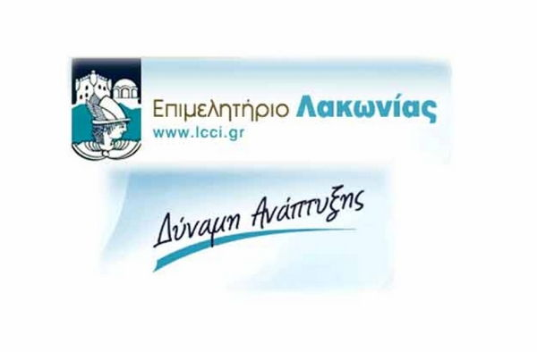



Δήλωση Προσφοράς Προϊόντων στο Γαστρονομικό event
στο πλαίσιο του 2^{ου} Φεστιβάλ Λακωνικών Προϊόντων
παράλιος δρόμος Τουριστικού Περιπτέρου Μονεμβασιάς
1-3 Αυγούστου 2025

Επωνυμία Επιχείρησης:
Διεύθυνση
ΤΚ –Πόλη
Τηλέφωνο
Ιστοσελίδα (www)
e-mail
Α.Φ.Μ.
Δ.Ο.Υ.
Κινητό τηλέφωνο
Υπεύθυνος Επικοινωνίας

ΠΡΟΪΟΝΤΑ ΠΟΥ ΘΑ ΧΟΡΗΓΗΘΟΥΝΝ
Αναλυτική Περιγραφή στα Ελληνικά | Ποσότητα
 | Ο/Η Δηλών / ούσα
 | (Υπογραφή υπευθύνου & σφραγίδα επιχείρησης)

